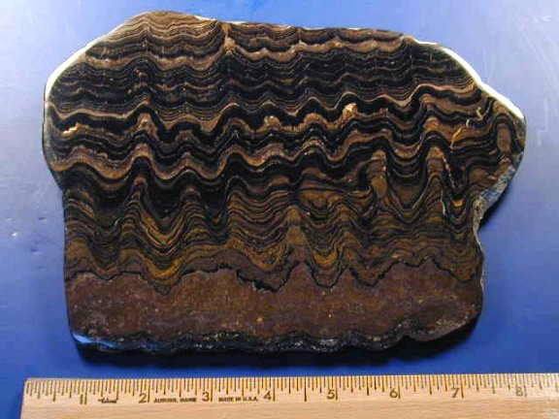  Перші бактерії  (строматоліти)  3500 млн. р. | Перші еукаріоти  2000 млн. р.
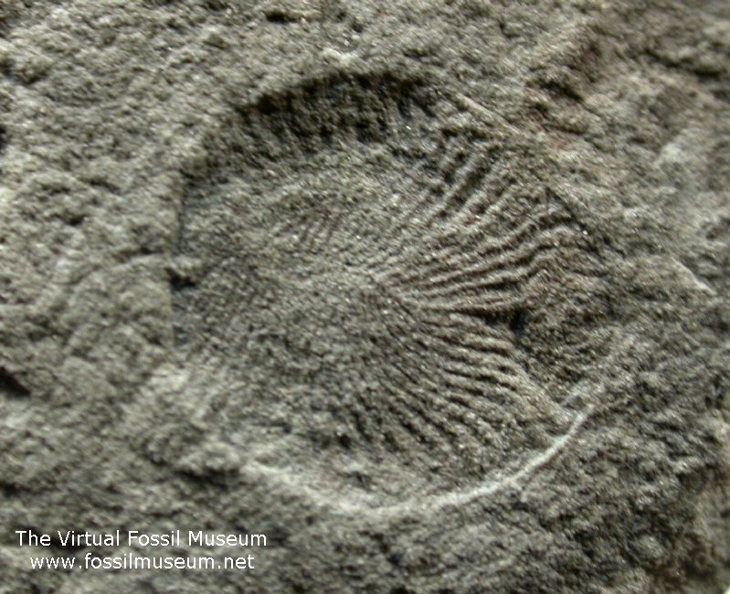  Перші багатоклітинні організми  1200 млн. р. | 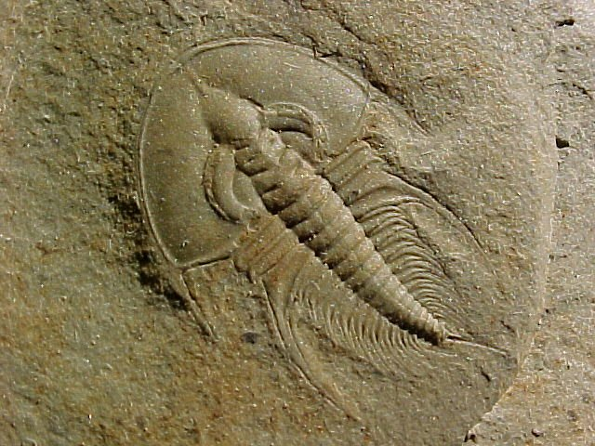  Перші тварини з твердим скелетом  545 млн. р.
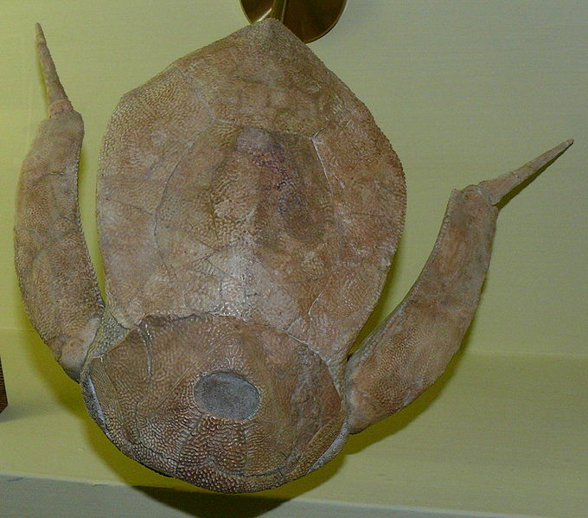  Перші панцирні риби  480 млн. р. | 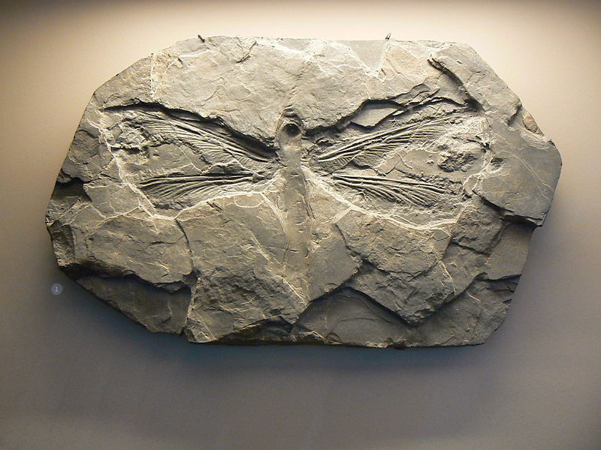  Перші комахи  350 млн. р.
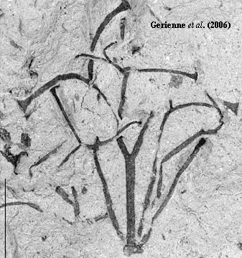  Перші рослини на суходолі  420 млн. р. | 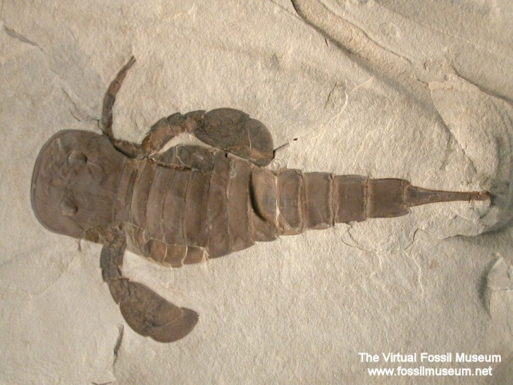  Перші тварини на суходолі  410 млн. р.
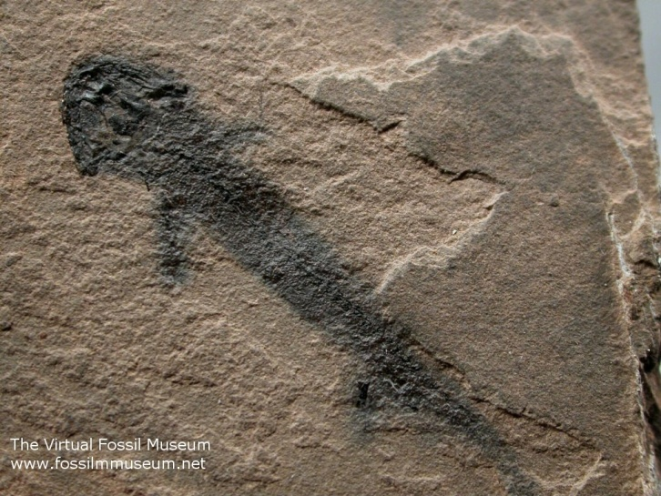  Перші амфібії  360 млн. р. | 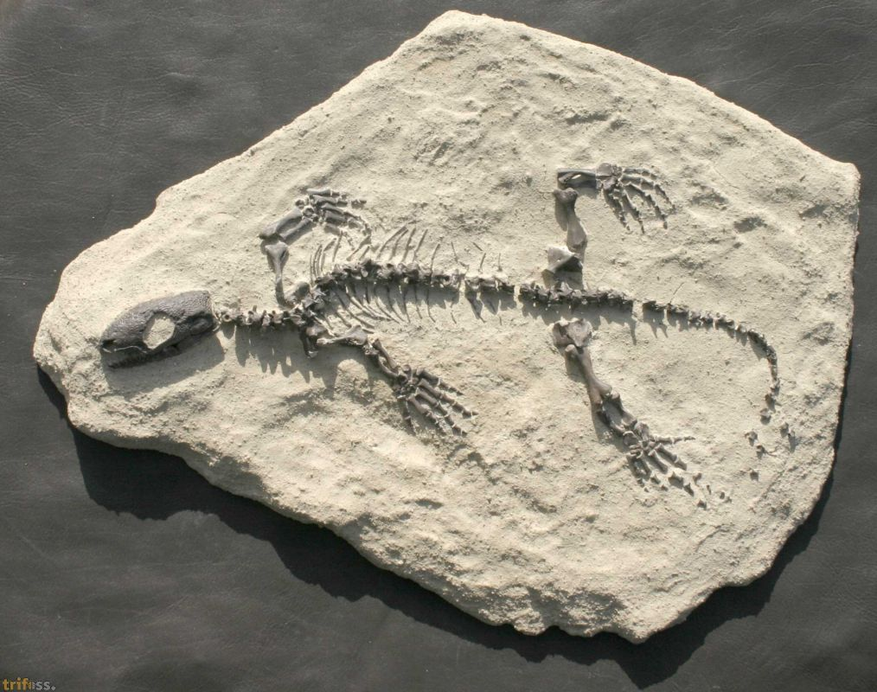  Перші рептилії  325 млн. р.
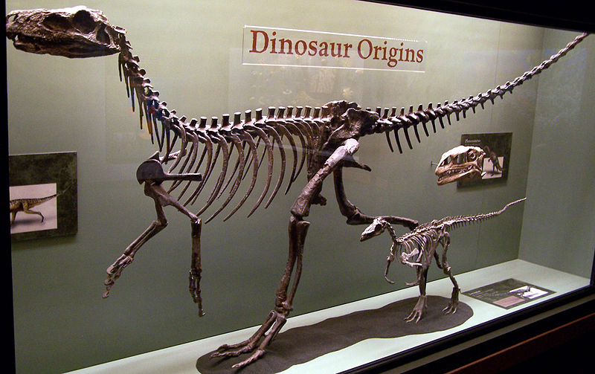  Перші динозаври  225 млн. р. | 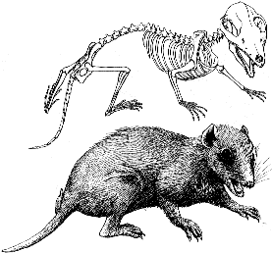  Перші ссавці  220 млн. р.
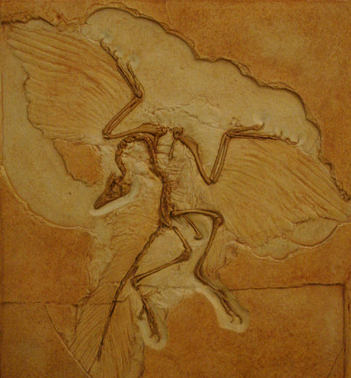  Перші птахи  150 млн. р. | 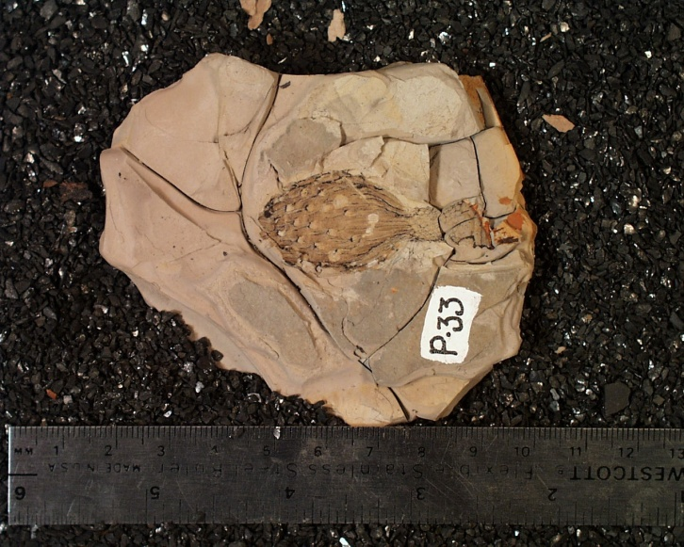  Перші квіткові рослини  130 млн. р.
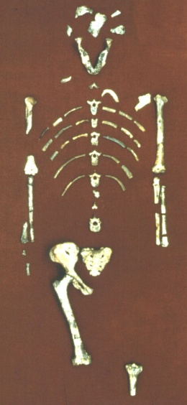  Перші люди (рід Homo)  2 млн. р. | 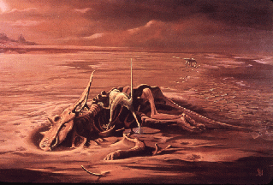  Вимирання динозаврів  65 млн. р.

